证书考试管理系统辅导员操作指南（缴费部分）
- 缴费检查模块：
该模块功能是：对已缴费的学生进行确认，确认后的学生才具有考试资格。
1、双击“缴费检查”菜单前的白色小三角形，打开下级菜单“报名审核”
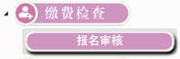

2、双击菜单“报名审核”，可看到右边出现本次报名的项目、班级和报名人数

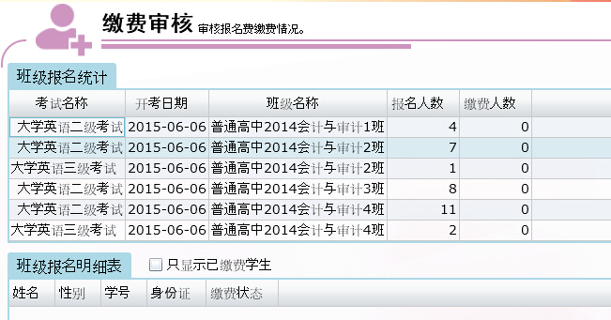

斯

3、双击表中任一栏，可在“班级报名明细表”中看到具体报名学生信息
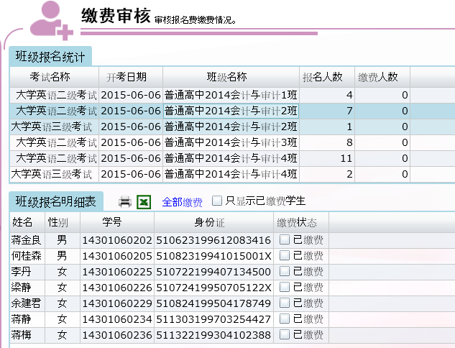

4、凡是已交费的学生，点击其后的方框打“√”，确认其已交费。如果所列出的学生全部已交费，则可点击“全部缴费”，一次性完成所有学生缴费确认。
下面打钩的数量和上面“班级报名统计”“缴费人数”是完全一致的
辅导员不需要审核学生学号、身份证信息是否正确
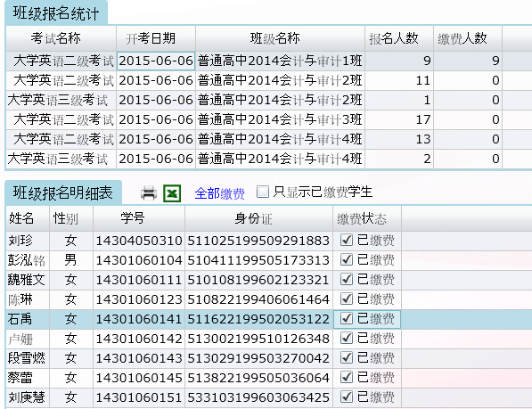

5、如果是全部都已缴费（如上图），则点击打印 图标，将该班报名名单（名单上有班级名称、单价、缴费人数、总金额）打印出来，到财务处缴费。

6、如果部分同学报名后不想缴费考试，此时报名已结束，学生无法修改。在进行缴费审核时，辅导员就不要在其名字后面打勾，如下图：
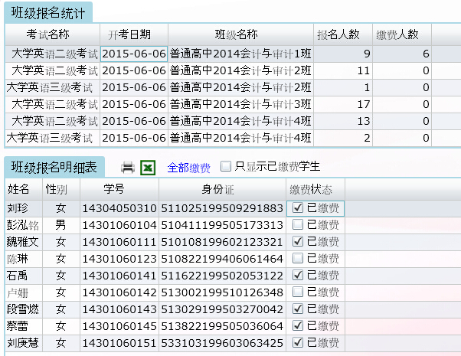

缴费核定完成后，点击 ，再打印，就会把那些已报名但没有交费的学生筛选掉，打出来的缴费名单才是准确的。

